LIC. ADILENE DE JESÚS TACUBA PILLADO
UNIDAD DE TRANSPARENCIA Y OFICIALIA DE PARTES DEL AYUNTAMIENTO DE CABO CORRIENTES.

ZONA FEDERAL MARITIMO TERRESTRE CABO CORRIENTES JALISCO

PROGRAMACIÓN PARA EL EJERCICIO DEL AÑO 2020

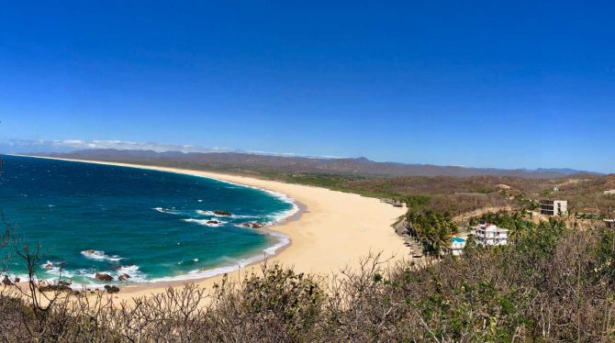

MISION

Recabar, regularizar y actualizar el Padrón de Zona Federal y alcanzar la meta estipulada para tener mejor fondo para adquisiciones del municipio.

VISIÓN
Brindar una mejor atención a la ciudadanía así como efectuar una mayor recaudación y cobro de la zona federal para la mejora del municipio dando así seguridad a los concesionarios.

OBJETIVO

El objetivo principal de este departamento es obtener la mayor recaudación posible para poder presentar un proyecto para ser autorizado para dicho municipio, así como la actualización del Padrón de Zona Federal, también cumplir con los informes mensuales en tiempo y forma a la secretaria de finanzas del estado de Jalisco.

PROCEDIMIENTO COBRO ZOFEMAT

Nuestro Municipio tiene convenio de acuerdo al anexo I, al Convenio de Colaboración Administrativa en Materia Fiscal Federal asignado por la Secretaria de Hacienda y Crédito Público, El gobierno del Estado y sus Municipios Costeros, el cual faculta al Municipio para el cobro de Derechos por Uso de la Zona Federal Marítimo Terrestre, por este concepto se destina el 30% de estos recursos quedan etiquetados para la creación de un fondo ZOFEMAT, el cual se debe apegar al manual de Operación Fondo de ZOFEMAT. Y además los trabajos a realizar se apegaran a la Norma Oficial Mexicana PROY-NOM-146-SEMARNAT-2005.
Siendo prioridad conocer el objeto y sujeto gravable del pago de este derecho es necesario localizar, clasificar y registrar objetivamente el uso de la Zona Federal; esto con el fin de cumplir con la Ley Federal de Derechos en su Art. 232-C

También la administración de este programa quedara sujeta a las normas establecidas dentro del Anexo 1 de Convenio de Colaboración Administrativa en Materia Fiscal y Las Reglas de Operación del Fondo para la Vigilancia Administración, Mantenimiento, Preservación y Limpieza de la Zona Federal Marítimo Terrestre, atreves del Comité Técnico.
El Municipio deberá informar al Comité Técnico del Fondo ZOFEMAT de acuerdo al art. 52 de las Reglas de Operación del fondo bajo los siguientes requerimientos:

- Descripción de actividades realizadas en el periodo,
- Importe del Presupuesto ejercido,
- Proporción del Avance en metas del programa y proyecto, y
- Fotografías de las actividades efectuadas cuando proceda.

MANUAL DE TRÁMITES DEL DEPARTAMENTO DE ZONA FEDERAL 2020.

- Cobro de la zona Federal Marítimo de acuerdo a las tarifas federales.
Requisitos para poder presentar el pago:
- INE
- Pago anterior
- En caso de no ser el dueño presentar carta poder.
- RFC Y CURP.
- Realización de Oficio de entrega de recibo, así como Declaración (5) del SAT.
Al contribuyente al momento de hacer su pago se le hace entrega de la declaración, así como a su vez un oficio dirigido al encargado de Zona federal mismo que son entregados en dicha dependencia.

- Certificado de no Adeudo Zona Federal Marítimo.
Se solicita en la oficina, se cuenta con 3 días hábiles para su entrega.
- Actualización de Padrón Zona Federal Marítimo.
- Recepción de Concesiones Federales.
Las concesiones son recibidas por parte de presidencia, que a su vez llegan a la oficina de Zona Federal para la elaboración del tarjetón para el cobro.
- Tarjetón de contribuyente de Zona Federal Marítimo.
- Informe Mensual dirigido a la dependencia de ZOFEMAT.
- Informe Trimestral dirigida a la dependencia de ZOFEMAT.

2019 ha sido un año donde se ha trabajado no solo en la recaudación del derecho sino en el cuidado del medio ambiente en el área de playa por ejemplo se organizaron campañas de limpieza en playas y en montañas para evitar que en temporada de lluvias los ríos lleven la basura hasta el mar y esté la arroje de nuevo. 2020 será un año donde se seguirá trabajando con el padrón de morosos, campañas de limpieza con un enfoque educativo y de conciencia también se colocaran visuales en puntos estratégicos de la zofemat de nuestro municipio, se tiene planeado llevar a cabo una composta dando solución a los desechos orgánicos que son producidos por la población que ocupa la zofemat, estaremos más atentos en coordinación de la semarnat para canalizar a la gente en tiempo y forma para que pueda hacer uso de la zofemat de manera correcta, el municipio está comprometido con el cuidado de sus recursos naturales.

Tal y como lo estipulan las reglas de operación del fondo Zofemat vengo a cumplir con lo estipulado en el artículo. 39 del Reglamento del Fondo Zofemat.

Tabla de las metas para el ejercicio de recaudación en 2020
MES | MONTO A RECAUDAR
ENERO | $ 128,002.00
FEBRERO | $ 198,467.00
MARZO | $ 32,944.00
ABRIL | $ 25,180.00
MAYO | $ 83,759.00
JUNIO | $ 9,984.00
JULIO | $ 21,033.00
AGOSTO | $ 14,302.00
SEPTIEMBRE | $ 2,877.00
OCTUBRE | $ 27,240.00
NOVIEMBRE | $ 2,780.00
DICIEMBRE | $ 9,660.00

La tabla anterior muestra el mes y las cantidades que se calculan serán recaudadas en el ejercicio de pago de derechos de la zona federal del año 2020 por los concesionarios, según el historial de años anteriores y padrón de morosos.

ATENTAMENTE.
“2019 AÑO DE LA IGUALDAD DE GENERO EN JALISCO”
El Tuito, Cabo Corrientes Jalisco; a 05 de DICIEMBRE de 2019.

Lic. Rogelio Joya Cruz
Jefe de Zona Federal
2018-2021

